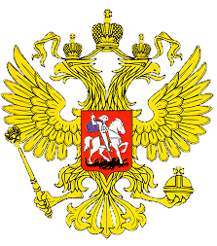

МИНИСТЕРСТВО ОБРАЗОВАНИЯ И НАУКИ

РЕСПУБЛИКИ ДАГЕСТАН…

МКОУ «В-Каранайская сош»

Россия, Республика Дагестан, 368212 Буйнакский район, сел В-Каранай, [vkaranaj_school@mail.ru](mailto:vkaranaj_school@mail.ru)

**Развитие меж национальных отношений в Республике Дагестан**

**Отчет за 3 квартал 2019 г МКОУ Верхнекаранайская СОШ.**

В целях воспитания учащихся на дагестанских традициях, в основе которых лежит равенство всех народов, дружба, взаимопомощь, солидарность, мир, в течении сентября в МКОУ «Верхекаранайская СОШ» проведены общешкольные мероприятие, открытые классные часы и лекции по развитию межнациональных отношений.

|  |  |  |  |  |  |  |
| --- | --- | --- | --- | --- | --- | --- |
| **№** | **Мероприятия** | **Кл** | **Количество** | **Сроки** | **Приглашенные гости** | **Ответственные** |
| 1 | **Общешкольная линейка**  **« День единства народов Дагестана»** | 1-11 | 97 | 14.09.2019 | Зав библитекой Маомедова К.Ш.  Педагог-психолог Магомедов Г.А.  Работник алминистрации Срхаева З.Г.  С. Вожатая Абдулсаламова Д.Б. | Зам о вр Мужайдинова Р.М. |
| 2 | **Викторина**  **«Люби и изучай родной край»** | 8-11 | 24 | 14.09. | Зам п вр Мужайдиова Р.М.  Психолог школы  Магомедов Г.А.  Историк Камилова З.Д.  Ст.вожатая  Абдулсаламова Д.Б.  Члены род. Комитета Магомедова К.Ш.  Османова Б.О. | Классные руководители 8-11 классов |
| 3 | **Классный час**  **Ко Дню единства народов Дагестана** | **5** | **13** | 13.09 | . Ст.вожатая  Абдулсаламова Д.Б.  Члены род. Комитета Магомедова К.Ш.  Османова Б.О. | Классный руководитель Сайпулаева С.Д. |

**14.09.Викторина «Люби и изучай родной край» меду уч-ся 8-11 кл-24 у-ся**

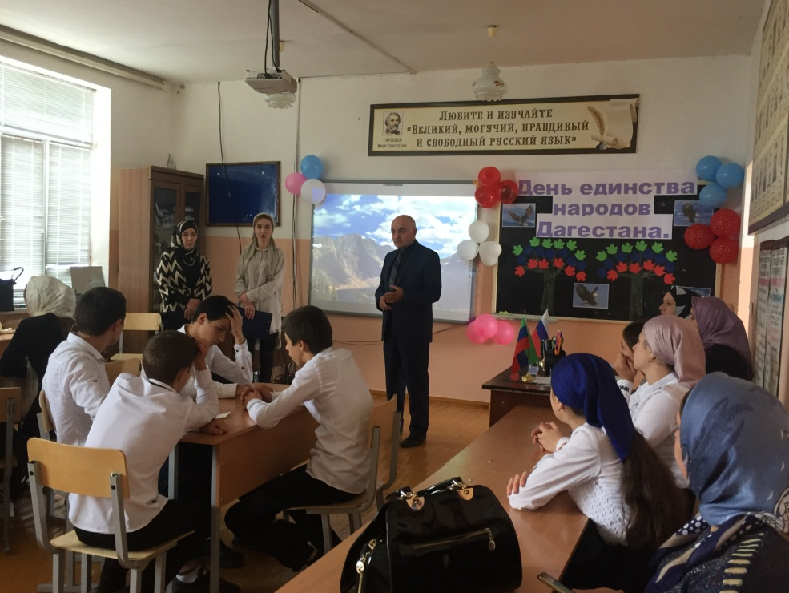

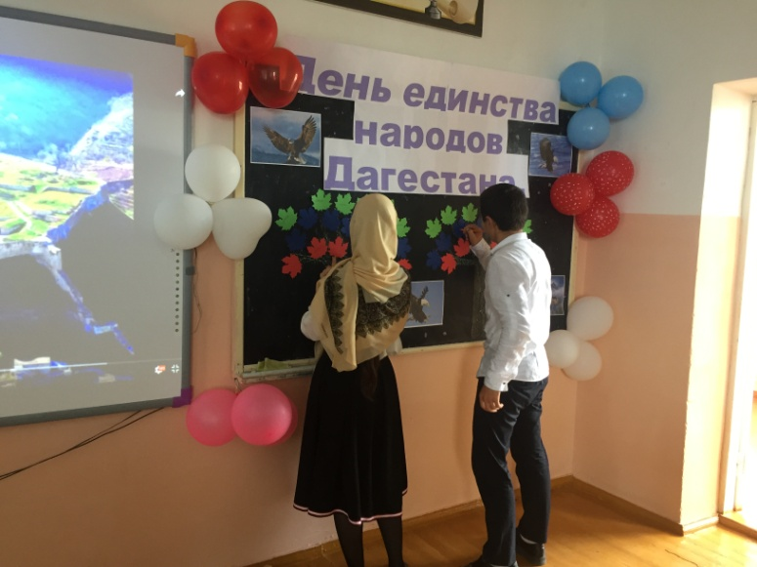

**14.09.Общешкольная линейка« День единства народов Дагестана» 1-11 кл-97**

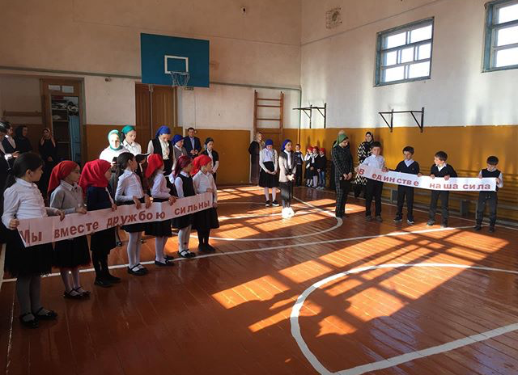

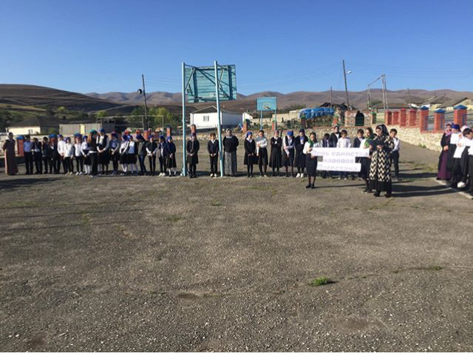

**13.09.Классный час ко Дню единства народов Дагестана-5 кл-12 кл**

